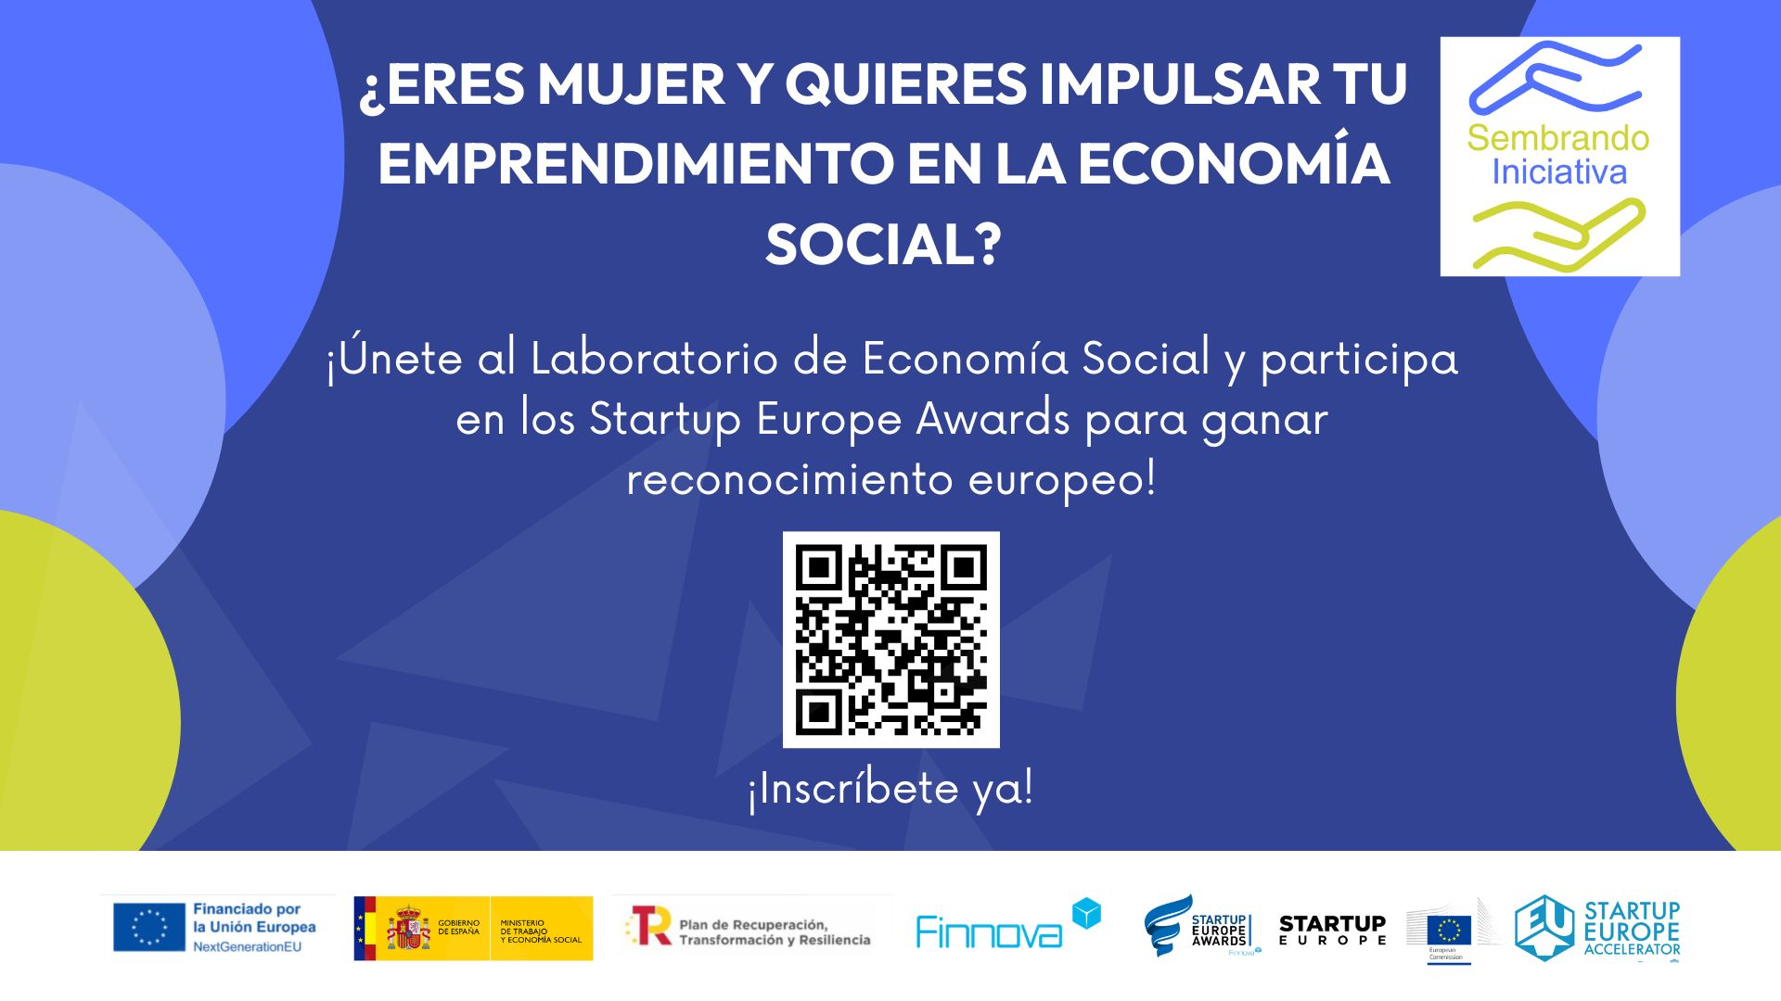

## **BASES DE PARTICIPACIÓN**

## ***Sembrando Iniciativa – Startup Europe Awards y Laboratorio de Ideas***

1. **Contexto**
   1. ¿Qué es Sembrando Iniciativas?
   2. ¿Qué es el Laboratorio de Proyectos Innovadores de Economía Social?
   3. ¿Qué es Startup Europe Awards (SEUA)?
2. **Objetivo de la convocatoria**
   1. ¿A quién va dirigida esta convocatoria?
   2. Presentación de candidaturas
   3. Desarrollo del programa de aceleración y mentoría
   4. Categorías de participación
3. **Evaluación y criterios de selección**
   1. Criterios de Evaluación
   2. Proceso de Selección
4. **Los proyectos ganadores**
5. **Contexto.** 
   1. **¿Qué es Sembrando Iniciativa?**

Sembrando Iniciativa es un proyecto impulsado por la Fundación Finnova y financiado por el Plan Integral de Impulso a la Economía Social para la Generación de un Tejido Económico, Inclusivo y Sostenible (2024-2025), dentro del Plan de Recuperación, Transformación y Resiliencia.

Esta iniciativa tiene como objetivo fomentar el emprendimiento femenino en el ámbito de la economía social. Está diseñado para acompañar a mujeres con ideas o proyectos innovadores, ayudándolas a transformarlos en iniciativas viables, sostenibles y con impacto social.

Este programa incluye un Laboratorio de Proyectos Innovadores de Economía Social, en el que todas las mujeres seleccionadas recibirán formación práctica, mentorización personalizada y acceso a espacios colaborativos. La participación en este laboratorio ya representa un beneficio formativo y profesional significativo.

La iniciativa culmina con la selección de 4 propuestas destacadas, que recibirán un reconocimiento especial como ganadoras del **Premio Sembrando Iniciativa – Startup Europe Awards**, brindando visibilidad europea y oportunidades de conexión con el ecosistema emprendedor.

* 1. **Laboratorio de Proyectos Innovadores**

El laboratorio es el corazón de Sembrando Iniciativa: un espacio de aprendizaje, colaboración y acompañamiento enfocado en dar forma, solidez y proyección a ideas emprendedoras lideradas por mujeres.

Las participantes seleccionadas accederán a:

* Formación online especializada
* Mentorías en grupos e individuales
* Talleres prácticos de innovación, DAFO, liderazgo y economía social
* Un espacio para intercambiar, co-crear y recibir feedback de expertas

Este proceso tiene una duración de aproximadamente dos meses, y busca empoderar a cada participante para transformar su idea en un proyecto sólido y viable. Al finalizar el laboratorio, se elegirá una propuesta destacada que recibirá el Premio SEUA por su innovación y potencial de impacto.

* 1. **Premios Sembrando Iniciativa Startup Europe Awards – Premios de Economía social para mujeres emprendedoras**

Los Startup Europe Awards (SEUA) son una iniciativa impulsada por la Comisión Europea, puesta en marcha por la Fundación Finnova en colaboración con Startup Europe, para promover la identificación de soluciones innovadoras de emprendedores a retos ODS y de la UE.

Estos premios constituyen una plataforma de visibilidad, networking y proyección internacional para proyectos emergentes, y forman parte de una estrategia más amplia para fortalecer el ecosistema europeo de innovación abierta.

En esta edición especial dentro del programa Sembrando Iniciativa, los SEUA adoptan un enfoque inclusivo y territorial, ofreciendo a las mujeres participantes la posibilidad de recibir acompañamiento técnico y visibilidad europea. Las propuestas ganadoras de la competición obtendrán un reconocimiento como proyecto destacado SEUA, abriéndole puertas a nuevas oportunidades de difusión, escalabilidad y colaboración a nivel europeo.

1. **Objetivo de la convocatoria**

La convocatoria del Premio Sembrando Iniciativa – Startup Europe Awards (SEUA) tiene como objetivo identificar, acompañar y visibilizar proyectos de emprendimiento femenino en el ámbito de la economía social, mediante un proceso de formación, mentorización y competencia colaborativa que culmina con el reconocimiento de propuestas destacadas.

Se busca empoderar a mujeres con ideas o proyectos en etapa inicial, que respondan a los retos actuales de inclusión, sostenibilidad e innovación, mediante soluciones transformadoras en sectores como la economía circular, digitalización, energías renovables, industrias culturales, turismo responsable y más.

El programa brinda una experiencia integral: las participantes seleccionadas accederán a un laboratorio de formación y mentoría para desarrollar sus propuestas, y al finalizar, podrán optar a una distinción dentro de su categoría en el marco de los Startup Europe Awards.

* 1. **¿A quién va dirigida?**

Esta convocatoria está dirigida a:

* Mujeres mayores de 18 años, residentes en España.
* Que tengan una idea o proyecto emprendedor vinculado a la economía social.
* Que estén en una fase inicial de desarrollo o necesiten acompañamiento para consolidar su propuesta.
* Se puede participar de manera individual o en equipos liderados por mujeres.
* Se priorizarán aquellos proyectos de mujeres que se encuentren en situación de vulnerabilidad, exclusión o riesgo social o proyectos que tengan como dimensión de integración social femenina.

Requisitos técnicos:

* Tener acceso a un ordenador o dispositivo con conexión a internet, ya que las actividades se realizarán en modalidad online.
* Compromiso de participación activa en la formación, mentorías y pitch final.
  1. **Presentación de candidaturas**

Las candidaturas estarán abiertas desde el 1 de abril de 2025 hasta el 31 de julio de 2025 a las 23:59 h (hora peninsular española).

Las candidatas deberán completar un formulario en línea con la siguiente información:

* Datos personales y de contacto.
* Breve descripción de su idea o proyecto.
* Motivación para participar.
* Selección de la categoría en la que desea postular su iniciativa.
* Disponibilidad para las actividades del laboratorio.

👉 El formulario estará disponible en el sitio web de Finnova, de Startup Europe Awards y de Womenfortech o en el siguiente enlace: <https://form.jotform.com/250833371170350>

* 1. **Desarrollo del programa de aceleración y mentoría**

Desarrollo del programa de aceleración y mentoría

Las mujeres seleccionadas participarán de manera gratuita en el Laboratorio de Proyectos Innovadores de Economía Social, un programa intensivo de formación y mentoría online que tendrá lugar entre julio, agosto y septiembre de 2025.

Este laboratorio se estructura en:

* Formación práctica: 5 sesiones online de 2h, centradas en liderazgo, innovación, economía social, sostenibilidad, financiación y comunicación de impacto.
* Talleres de autoconocimiento y sinergias emprendedoras: actividades colaborativas para fortalecer habilidades, identificar fortalezas personales y compartir experiencias (25 y 26 de noviembre).
* Mentorías personalizadas con expertas/os del ecosistema, durante el mes de diciembre.
* Presentación final de proyectos (pitch) ante jurado especializado.
  1. **Categorías**

Las participantes deberán inscribir su propuesta en una de las siguientes **cuatro categorías**:

#### **🧩 Categoría Social**

Proyectos centrados en la inclusión social, empoderamiento comunitario, igualdad de género, salud, educación, integración de colectivos vulnerables, etc.

#### **🌱 Categoría Verde**

Iniciativas que promuevan la sostenibilidad ambiental, la economía circular, la gestión del agua, energías renovables, agricultura ecológica, movilidad sostenible, etc.

#### **💡 Categoría Innovación**

Propuestas con enfoque tecnológico o creativo, que apliquen nuevas metodologías, herramientas digitales, plataformas o modelos disruptivos en economía social.

#### **🌱 Categoría Idea-semilla**

Proyectos en fase muy temprana (idea) que aún no han sido implementados, pero que presentan un alto potencial de impacto y desarrollo en economía social.

1. **Evaluación y criterios de selección**

Para garantizar un proceso justo, transparente y riguroso, las solicitudes recibidas serán evaluadas por un comité multidisciplinario integrado por personas expertas en emprendimiento, innovación, sostenibilidad, economía social y con enfoque de género.

El comité tendrá en cuenta tanto la calidad técnica del proyecto como el perfil y compromiso de las participantes. Se valorará el potencial transformador de las iniciativas, su impacto en la comunidad, su coherencia con los principios de la economía social y su capacidad para desarrollarse con acompañamiento.

**3.1. Criterios de Evaluación**

* **Viabilidad y sostenibilidad del proyecto** (30%)  
   ✔️ Coherencia y solidez del modelo de negocio.  
   ✔️ Potencial de crecimiento y escalabilidad.  
   ✔️ Impacto social, ambiental o económico.
* **Perfil y motivación de la candidata** (25%)  
   ✔️ Experiencia, formación y competencias en el sector.  
   ✔️ Motivación y compromiso con el proyecto.
* **Innovación y valor diferencial** (20%)  
   ✔️ Grado de innovación en el producto, servicio o modelo de negocio.  
   ✔️ Uso de tecnologías o metodologías novedosas.
* **Impacto en la comunidad y enfoque de género** (15%)  
   ✔️ Contribución al empoderamiento de la mujer y la igualdad de género.  
   ✔️ Beneficio directo a la comunidad.
* **Claridad y coherencia en la presentación** (10%)  
   ✔️ Calidad y precisión de la información aportada.  
   ✔️ Estructura y claridad en la propuesta.

**3.2. Proceso de Selección**

El proceso de selección se desarrollará en las siguientes etapas:

1. Revisión de requisitos formales

Se verificará que cada candidatura cumpla con los requisitos de participación (edad, residencia, acceso a internet, etc.) y haya sido presentada en tiempo y forma.

1. Evaluación técnica

El comité evaluador analizará las propuestas según los criterios establecidos en el apartado 3.1. Esta evaluación combinará aspectos técnicos del proyecto y cualidades personales de la participante.

1. Selección final y comunicación de resultados

Serán seleccionadas cuatro ganadoras, una por cada categoría (Social, Verde, Innovación e Idea-semilla). Asimismo, se elaborará una lista de espera para cubrir posibles vacantes.

Los resultados serán anunciados públicamente en el evento final del programa (24 de septiembre del 2025).

**4. Los Proyectos Ganadores**

Las cuatro iniciativas seleccionadas como ganadoras —una por cada categoría (Social, Verde, Innovación e Idea-semilla)— recibirán el Premio Sembrando Iniciativa – Startup Europe Awards (SEUA) en su respectiva categoría, junto con un Ticket Europeo de Aceleración, ofrecido por la Fundación Finnova.

¿Qué incluye el Ticket Europeo de Aceleración?

Cada proyecto ganador se beneficiará de:

* 6 horas de mentoría personalizada, adaptadas al sector de cada proyecto, donde se abordarán aspectos estratégicos clave para su desarrollo y consolidación, además de 4 horas de mentorías grupales en asesoría especializada en Legal, Empresa, Marketing y Comunicación.
* Formación especializada en legislación y fondos europeos, 2 horas por cada proyecto ganador, para entender cómo acceder a oportunidades de financiación e instrumentos de apoyo desde la Unión Europea.
* Capacitación de 1 hora por proyecto en acceso a redes de networking, tanto a nivel nacional como europeo, incluyendo contacto con inversores y agentes del ecosistema de innovación.
* Consejos prácticos sobre internacionalización, marco legal europeo y cómo posicionar el proyecto para su proyección futura.
* Orientación para postular la iniciativa a un programa europeo, con el objetivo de escalarla y presentarla a oportunidades reales de financiación a través de proyectos piloto.
* Estas actividades se desarrollarán en modalidad online.
* Además, las ganadoras recibirán un diploma de reconocimiento oficial por su participación destacada en el programa, y se les brindará visibilidad a través de los canales de comunicación de Finnova y aliados institucionales.

La ceremonia de entrega de premios tendrá lugar 24 de septiembre del 2025 en modalidad híbrida, con sede presencial en Valencia (lugar pendiente a confirmación, se anunciarán en canales oficiales de Fundación Finnova). El evento incluirá ponencias inspiradoras, networking, y la selección pública de los proyectos ganadores.

Las actividades de mentorización ofrecidas a los proyectos ganadores deberán estar concluidas a más tardar el 28 de septiembre de 2025. A partir de esa fecha, la Fundación Finnova no asumirá compromisos adicionales de acompañamiento, siendo responsabilidad de las emprendedoras continuar con el desarrollo y escalado de sus iniciativas a partir de los aprendizajes y conexiones adquiridas.